附件2:
第十届学生技能竞赛月
“移动应用设计与开发”赛项比赛通知
一、赛项名称
移动应用设计与开发
二、竞赛目的
借助校内学生职业技能大赛的平台举办“移动应用设计与开发”赛项，旨在引领和帮助提升学生Web基础知识，Web前端开发，移动端应用开发设计与制作技能，促进学生掌握大前端及移动端开发相关知识技巧，有助于获取“1+X”技能等级证书，实现用人单位需求与人才培养方向的有效衔接。
通过竞赛促进人才培养方案实施、教材和教学资源建设、师资队伍建设等，推动Web前端内容设计与制作专业建设和教学改革，提升学生逻辑思维能力，拥有良好的编写代码习惯，沟通能力强，运用色彩搭配、点线面布局来设计较好用户体验网站页面的能力，帮助学生更好满足工作岗位的要求。
通过竞赛，考察参赛选手大前端开发技术应用水平和实践操作能力，同时为对接省赛移动应用设计与开发赛项选拔人才。
三、比赛时间及参赛方式
1.报名方式
报名：2024年11月4日-2024年11月10日
报名方式：扫码加群报名，进群请修改备为“专业_学号_姓名”
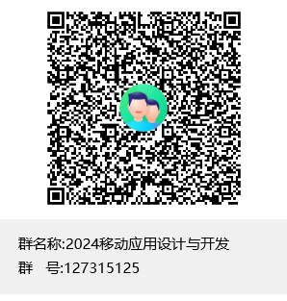
2.竞赛时间
2024.11.26
四、参赛对象及竞赛形式
1.参赛对象
本比赛采用个人赛制，线下比赛，在现场完成给定的项目模块。
参赛选手为我校所有在校学生均可报名，年级、专业不限。
2.竞赛形式
- 初赛
11月24日20：30--21：00 发布初赛试题，选手进入学习通答题。结束后，通知公布进入复赛人员名单。
- 复赛
进入复赛的选手，于11月26日13：30--15：30在2116举行线下复赛。
- 竞赛流程
本赛项竞赛流程见下表。
序号 | 事项
1 | 熟悉赛场
2 | 检录
3 | 开始比赛
4 | 比赛进行
5 | 评分核分
6 | 公布成绩

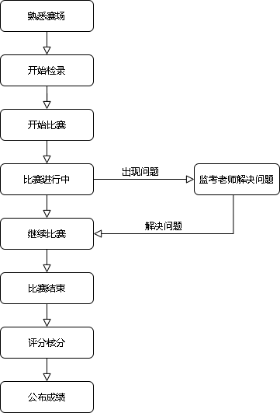
五、竞赛内容

模块 | 主要内容 | 比赛时长 | 分值
模块一 | 需求分析 | 20分钟 | 20
模块二 | 功能模块开发 | 100分钟 | 80
1.模块一：需求分析模块
依据给定主题的功能需求说明，进行需求分析设计，结合功能需求编制对应业务流程图或活动图、用例图、类图、时序图和对应模块概要设计说明。
2.模块二：功能模块开发
使用HTML5、CSS3、JavaScript、uni-app、Android等技术，根据给定的效果图和相关要求，完成题目功能。
六、比赛环境
- 比赛硬件平台
硬件配置要求如下：
- 操作系统：Windows 10（64 位）
- 处理器：i5 以上处理器（支持 VT）
- 内存：16GB 或以上
- 硬盘：500GB 或以上
- 显示器：21 寸及以上
- 软件平台
- Windows 10操作系统
- Microsoft Office 2010/WPS
- HBuilder、Android Studio、google浏览器
七、成绩评定与奖项设置
成绩评定：根据成绩，取初赛前10名参加复赛，复赛前6名获得奖励。
奖项设置：一等奖1项，二等奖2项，三等奖3项。

